Ein Bild, das draußen, Baum, Himmel, Pflanze enthält.

Dekorative Gartenleuchte

Modern, schwarz, Aluminium

Preis: 180,00€

Ein Bild, das draußen, Pflanze, Wolke, Himmel enthält.

Sichtschutzelemente

einzeln zu erwerben

* Holzelement (Rahmen Aluminium)

Preis: 890€

* Krustenplatte Kalkstein Dietfurt Gala   
  ca. 250x80x10 cm

Preis je 890€

Ein Bild, das draußen, Himmel, Pflanze, Wolke enthält.

Pflanzgabione

* vertikal Begrünung
* Breite x Höhe 210cm x 100cm
* Einsetzbar als Schallschutz, Windschutz und Sichtschutz
* Eine Seite ist mit Stauden bepflanzt. Die andere Seite ist mit Nutzbepflanzen, wie Erdbeeren und Kräutern bepflanzt

Preis mit Bepflanzung: 1200€

Ein Bild, das Baum, draußen, Himmel, Pflanze enthält.

Amberbaum

Preis: 850€

Ein Bild, das draußen, Gelände, Bodendecker, Gehwegplatte enthält.

Trittplatte

Dolomit Wachenzell 100x100x 8 cm  
Oberfläche sandgestrahlt, sowie die Kanten bossiert

Preis: 579€

Ein Bild, das draußen, Pflanze, Gras, Stein enthält.

Sitzfindling Granit   
SN:120 ca. 132x70x45cm  
Oberseite poliert

Preis: 980,00 €

Ein Bild, das draußen, Wasser, Pflanze, Pool enthält.

Trittplatten

Dolomit Wachenzell 73x35x20cm  
Oberseite und alle Kanten sandgestrahlt

Preis:280 €

Ein Bild, das draußen, Pflanze, Gras, Wasser enthält.

Findling mit Bohrung

Kann als Wasserspiel eingesetzt werden

Preis: 450,00€

Ein Bild, das Mobiliar, Boden, Kaffeetisch, Esstisch enthält.
Ein Bild, das Mobiliar, Boden, Kaffeetisch, Esstisch enthält.

Stehtisch:

Preis: 1990€

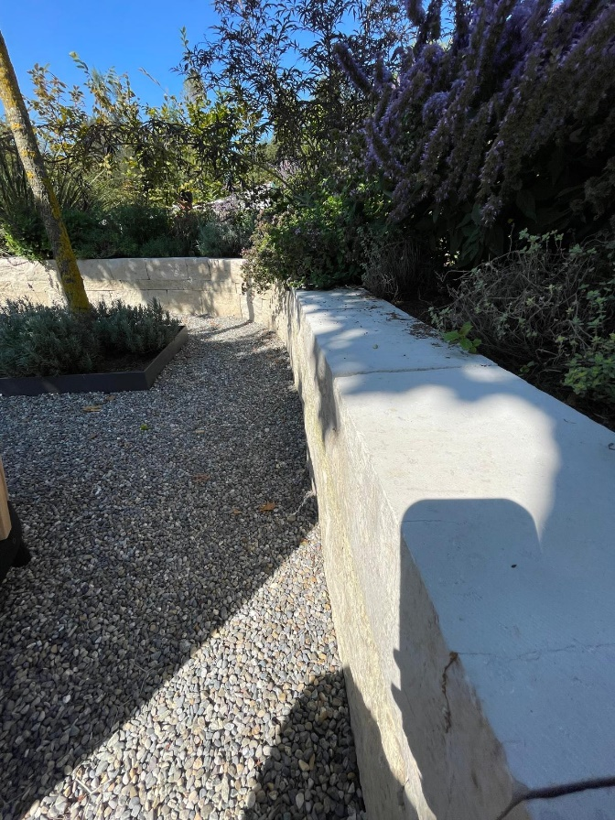

Hochbeet:

* Frankenmauerwerk Kalkstein Dietfurt Gala
* Lx22x7,5/15/22,5 cm
* Gelblich/beige/grau
* Vorderansicht gespalten, Fugen gesägt, Rückseite roh
* gespalten einhäuptig palettiert
* Preis tonne: 365,80

Ein Bild, das draußen, Pflanze, Himmel, Baum enthält.

Weidenblättrige Birne

* Optik erinnert an eine Olive
* Winterhart
* Hochstammhöhe 4 m
* Preis: 600€